人工智能教育(无人机)成果展示活动

“秘境探险”项目规则

一、参赛队伍

1.参赛队按学籍分为小学组、中学组（含初中、高中、中职）

2.每支参赛队由1名选手组成

二、器材要求

参赛队可自制或购买无人机进行改造，性能须安全可靠，必须符合国家相关部门管理规定并符合以下要求：

|  |  |  |
| --- | --- | --- |
| 序号 | 项目 | 规格要求 |
| 1 | 类 型 | 四旋翼飞行器 |
| 2 | 轴 距 | 不超过200mm（指对角两个电机轴心距离） |
| 3 | 电池规格 | 电压≤7.4V （2S） |
| 4 | 防护设计 | 螺旋桨需要有安全围栏（保护罩），围栏最高处需高于螺旋桨最高处，有效防止螺旋桨造成人员受伤 |
| 5 | 编程要求 | 编程软件不限 |

三、赛场规格与要求

1.场地规格及要求

比赛场地的尺寸长600cm、宽500cm、高300cm。比赛场地内设有“激光阵”、“声呐孔”、“狂风洞”、“起飞架”、“停机坪”、“神秘任务”等。

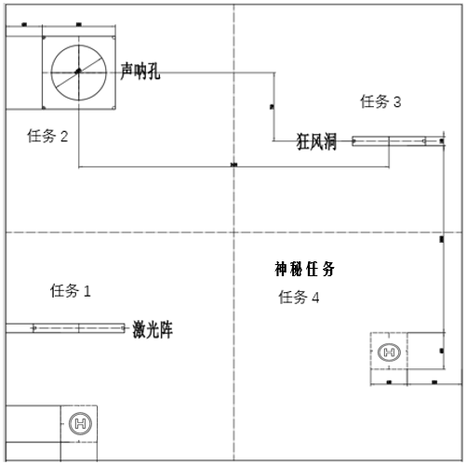 图1:比赛场地的示意图。“神秘任务”具体情况在比赛当天公布。

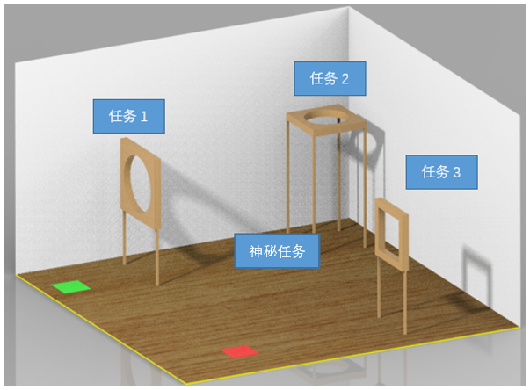图2：比赛场地的示意图。该图例只是说明了会包含此种障碍（现场障碍以现场放置物为准），起飞点和降落点位置不变，其他具体要求听从现场裁判指令。

2.道具规格及要求

（1）起飞架与停机坪尺寸：直径75cm的圆形区域。

（2）激光阵开孔直径为80cm，中心距离地面130cm。

（3）声呐孔开孔直径为80cm，底面距离地面170cm。

（4）狂风洞开孔为60cm×60cm正方形，正方形中心距离地面130cm。

（5）神秘任务，此任务在现场摆放，该任务的位置以及形态现场提供，并在现场图纸提供详细的尺寸与技术参数。

3.比赛场地四周及顶部有安全护网,比赛时参赛人员站在安全护网以外操作。

4.实际场地以比赛现场为准。

四、竞赛任务

比赛以编程无人机智能应用为主，选手需要根据抽签任务要求现场编写程序，使无人机在任务区内完成穿越障碍物等飞行任务并按要求完成所有规定动作后着陆（小学组允许任意场地位置着陆，中学组需至指定位置着陆）。

1.赛制

（1）比赛为排位赛，每名参赛选手只有一次比赛机会。全部比赛结束后，竞赛组委会按成绩对参赛选手进行排名。

（2）竞赛组委会有可能根据参赛报名和场馆的实际情况变更赛制。

2.比赛流程

（1）赛前准备

a.上场前，裁判对参赛器进行严格检查。器材不符合规定则不允许参赛。

b.以参赛队为单位，现场抽签决定比赛顺序并进入相应比赛场地进行比赛。

c.选手进入编程场地后裁判会现场公布编程要求：

（1）自行选择程序语言；

（2）飞行航线小学组自主选择，中学组需现场抽签决定飞行要求（例3-4-1-2或1-3-2-4等）；

（3）场地指定位置会有明显尺寸标注。

d.每轮次选手按照抽签顺序按组同时上场在各自席位完成编程，比赛中选手之间不允许沟通。

e.编程调试的时间为60分钟。裁判发出“开始编程”指令后，参赛选手开始编写程序，时间到编程计时终止，选手即刻停止编程。

f.允许参赛选手在编程过程中申请进入比赛场地进行试飞调试，调试顺序按照申请时间依次进行安排。试飞调试时间为每人2分钟，再需试飞调试的选手须重新申请。

g.编程、试飞、排队等候时间均计算在60分钟内。

（2）比赛过程

a.飞机上传程序后，放置在起飞架后则不允许再碰触飞机，只能通过与编程电脑的无线连接方式控制起飞。

b.每名参赛选手只有一次机会。裁判宣布计时开始，选手启动无人机，无人机顺利起飞后，则完全由程序自动管控，不得再借助其他方式操控飞机。

c.无人机起飞后在进入任务区之前，需原地自旋一周，然后再开始飞向任务区。

d.无人机按照飞行要求，按顺序依次执行飞行任务。各飞行任务为穿越障碍物，无人机必须从障碍物中间孔洞穿过。

e.神秘任务同样为一个中间带孔障碍物，此关卡可以任意随机摆放在场地安全飞行位置，并现场公布具体的距离、尺寸等。

f.通过所有关卡后，在降落之前任一组别的飞机均需要做出上下弹跳三次的动作。小学组可在任意位置安全降落，若碰触障碍物降落则属于犯规动作，中学组则必须降落在停机坪上。

g.飞行过程中由于场地原因或不可抗原因导致完成飞行任务出现问题，由裁判员确认并由参赛队员提出申请，允许参赛队员修改一次程序后再完成飞行任务，成绩以修正后的成绩为准，出现此种情况，需按照正在进行的比赛顺序顺延，无调试时间，直接进入比赛。

（3）比赛结束

a.参赛选手在完成所有任务后，降落到停机坪。

b.比赛过程中，参赛选手放弃任务、未按顺序要求进行任务或无人机无法继续执行任务。

c.选手违规，被裁判员终止比赛。

d.比赛结束，停止飞行计时。

五、竞赛评分

1.任务得分

| 序号 | 任务名称 | 说明 | 得分 |
| --- | --- | --- | --- |
| 1 | 起飞升空 | 无人机从起飞架起飞，与地面脱离接触。 | 10 |
| 2 | 原地自旋 | 无人机原地自旋1周。 | 10 |
| 3 | 完成任务1 | 无人机成功穿越任务1。 | 10 |
| 4 | 完成任务2 | 无人机成功穿越任务2。 | 20 |
| 5 | 完成任务3 | 无人机成功穿越任务3。 | 10 |
| 6 | 完成任务4 | 无人机成功穿越任务4。（小学组无此任务） | 20 |
| 7 | 弹跳动作 | 明显完成上下弹跳动作3次。 | 10 |
| 8 | 安全降落 | 无人机机身落入停机坪区域内，螺旋桨全部停止转动，则记为安全降落(机身垂直投影压线减 5分)。 | 10 |
| 9 | 计时成绩 | 时间成绩不计入总成绩。总成绩相同者，用时较少者排名靠前。 | / |

2.无人机在飞行过程中出现意外无法继续完成比赛时，只记录之前任务得分。

3.犯规和取消比赛资格

（1）在裁判员起飞指令发出前螺旋桨转动，则视为犯规。第1次犯规将受到裁判员的警告，无人机回到起飞架再次准备。第2次犯规将被取消本轮比赛资格。

（2）不服从裁判员的指令将被取消比赛资格。

六、竞赛注意事项

1.安全要求

（1）参赛选手必须佩带护目镜上场比赛。

（2）参赛器材上场前需要经过严格检查，不符合规定的器材不允许参赛。

2.选手态度

参赛队员应以积极的心态面对和自主地处理在比赛中遇到的所有问题，自尊、自重，友善地对待和尊重队友、对手、志愿者、裁判员和所有为比赛付出辛劳的人，努力把自己培养成为有健全人格和健康心理的人。

七、规则最终解释权归竞赛组委会所有。

天津市青少年人工智能教育（无人机）成果展示活动

“秘境探险”竞赛评分表

组别： 编号：

参赛学校： 参赛选手：

|  |  |  |  |
| --- | --- | --- | --- |
| **任务名称** | **任务得分说明** | **分值** | **得分** |
| 起飞升空 | 无人机起飞，与地面脱离接触 | 10 |  |
| 原地自旋 | 无人机原地自旋1周 | 10 |  |
| 激光阵 | 无人机成功完成激光阵 | 10 |  |
| 声呐孔 | 无人机成功完成声呐孔 | 20 |  |
| 狂风洞 | 无人机成功完成狂风洞 | 10 |  |
| 神秘任务 | 无人机成功完成神秘任务。 （小学组无此任务） | 20 |  |
| 弹跳动作 | 明显完成上下弹跳动作3次。 | 10 |  |
| 安全降落 | 无人机机身落入停机坪区域内，螺旋桨全部停止转动，则记为安全降落 (机身垂直投影完全进入\部分进入)。 | 10/5 |  |
| **总分** | | |  |
| 计时成绩 | 时间成绩不计入总成绩。 总成绩相同者，用时较少者排名靠前。 | |  |

**裁判员签字：**